操作系统实验报告

班号： 10012209 姓名： 梁桐 学号： 2023370018

实验日期： 2024.5.17 实验名称：《文件系统》

一、实验目的
正确编写满足功能的源文件，正确编译。
正常加载、卸载内核模块；且内核模块功能满足任务所述。
了解操作系统的内核文件系统管理。
- 实验要求

任务一：
- 正确使用setfattr设置EA，正确使用getfattr获取EA。
- 提交命令行的操作过程截图，以及实验分析总结。
任务二：
- 使用文件系统注册/注销函数，注册一个自定义文件系统类型；
- 加载模块后，查看系统中是否存在注册的文件系统类型。
- 加载、卸载模块并查看模块打印信息。

任务三：
- 正确编写满足功能的源文件，正确编译。
- 正常加载、卸载内核模块；且内核模块功能满足任务所述。
- 提交相关源码与运行截图。

任务四：
- 正确编写满足功能的源文件，正确编译。
- 正常加载、卸载内核模块；且内核模块功能满足任务所述。
- 提交相关源码与运行截图。

三、实验过程及结果
1任务1：为 Ext4 文件系统添加扩展属性
1、环境准备：为了使用扩展属性，需要安装 libattr
dnf install -y libattr

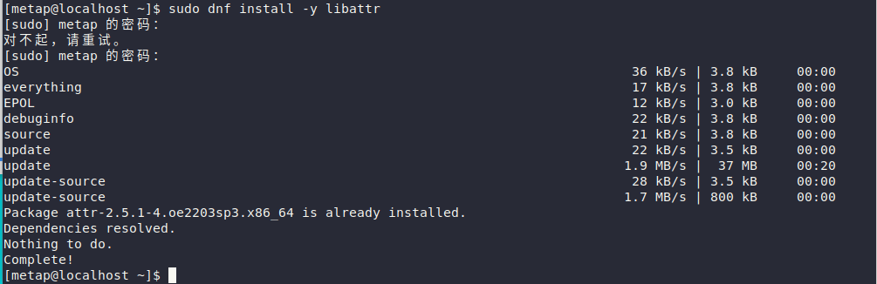
2、查看当前文件系统类型
df -Th
其中，-T 用于显示文件系统类型；-h 表示以 1024 的幂为单位显示文件系统大小。

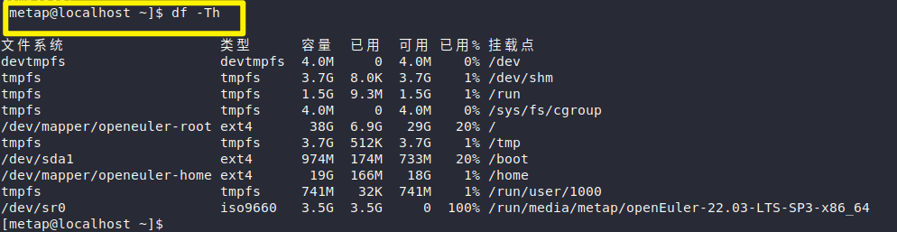
3、检查当前文件系统是否支持文件扩展属性
在 ext3 和 ext4 文件系统上，可通过命令 tune2fs -l 来检查是否支持扩展属性。
（1）用 fdisk -l 查看硬盘及分区信息

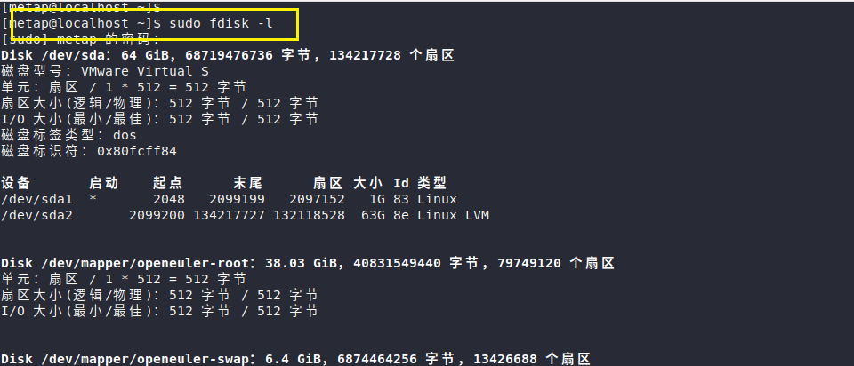
（2）用 tune2fs -l 显示设备的详细信息
tune2fs 命令允许系统管理员在 ext2、ext3 或 ext4 文件系统上调整各种可调的文件系统参数。
这些选项的当前值可以使用-l 选项显示。
# tune2fs -l /dev/sda1 | grep user_xattr
通过检查/dev/sda1 文件系统参数中的默认挂载选项“Default mount options”是否有对应内容来确定分区设备的文件系统是否支持扩展属性——上图所示说明，该文件系统支持扩展用户属性 user_xattr、与 ACL 权限

4、创建文件 file.txt，用 setfattr 设置文件系统对象的扩展属性
对于不含转义字符 \ 的纯文本属性值，有无双引号限定效果一样。
touch file.txt
sudo setfattr -n user.attrname -v "value" file.txt
getfattr -d file.txt

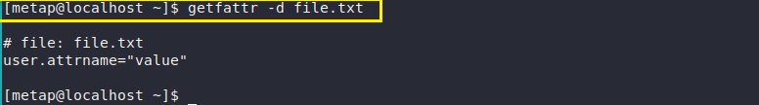
5、设置八进制数属性值“\012”，最终以八进制数的 base64 编码存储。
对于包含转义字符 \ 的文本属性值，无双引号则不对转义符 \ 进行转义；有双引号则对其进行转义。
6、设置十六进制数属性值，所设置的数的位数必须为偶数，即 0x 或 0X 后的数字必须为偶数位，否则出错。 若设置成功，最终以十六进制数的 base64 编码存储。
7、设置 base64 编码属性值，所设置的编码必须符合 base64 编码，即 0s 后的编码字符串必须符合 base64 编码，否则出错。 若设置成功，最终以 base64 编码对应的文本信息存储。
tips：可在 https://base64.us/ 中，将需要设置的属性值进行 base64 编码后，再使用 setfattr 命令设置，注意设置时需在 base64 编码前加 0s 前缀。

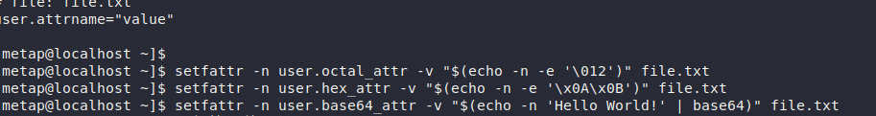
8、用 getfattr 编码设置。
保持原编码设置
对属性设置 text 编码
对属性设置 hex 编码
对属性设置 base64 编码

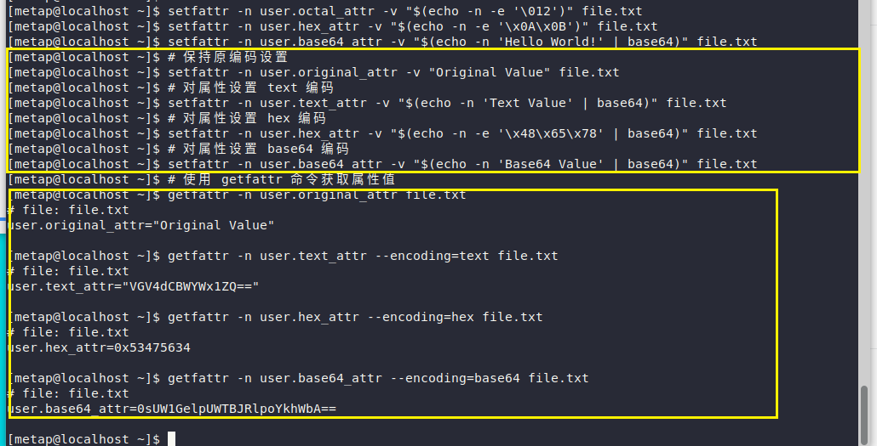
user.original_attr: 保持原编码设置，属性值为 "Original Value"。
user.text_attr: 属性值经过 base64 编码后为 "VGV4dCBWYWx1ZQ=="，解码后为 "Text Value"。
user.hex_attr: 属性值为十六进制数 "0x53475634"，解码后为 "SGVsbG8gV29ybGQh"。
user.base64_attr: 属性值为 base64 编码 "0sUW1GelpUWTBJRlpoYkhWbA=="，解码后为 "Hello World!"。
任务一分析与总结
任务一涉及使用 setfattr 命令为文件设置扩展属性，并使用 getfattr 命令获取扩展属性的过程。
设置扩展属性：
使用 setfattr 命令设置扩展属性。
属性名称通过 -n 参数指定，属性值通过 -v 参数指定。
可以使用不同的编码格式来设置属性值，包括八进制数、十六进制数和 base64 编码。
获取扩展属性：
使用 getfattr 命令获取扩展属性。
可以通过指定 --encoding 参数来指定属性值的编码格式，包括文本编码、十六进制编码和 base64 编码。
示例：
设置八进制数属性值：setfattr -n user.octal_attr -v "$(echo -n -e '\012')" file.txt。
设置十六进制数属性值：setfattr -n user.hex_attr -v "$(echo -n -e '\x0A\x0B')" file.txt。
设置 base64 编码属性值：setfattr -n user.base64_attr -v "$(echo -n 'Hello World!' | base64)" file.txt。
获取属性值并指定编码格式：getfattr -n user.text_attr --encoding=text file.txt。
任务一帮助理解了如何使用 setfattr 和 getfattr 命令来设置和获取文件的扩展属性，以及如何处理不同编码格式的属性值。

2任务2：注册一个自定义的文件系统类型
实验步骤
1、查看系统中已经注册的文件系统类型
cat /proc/filesystems
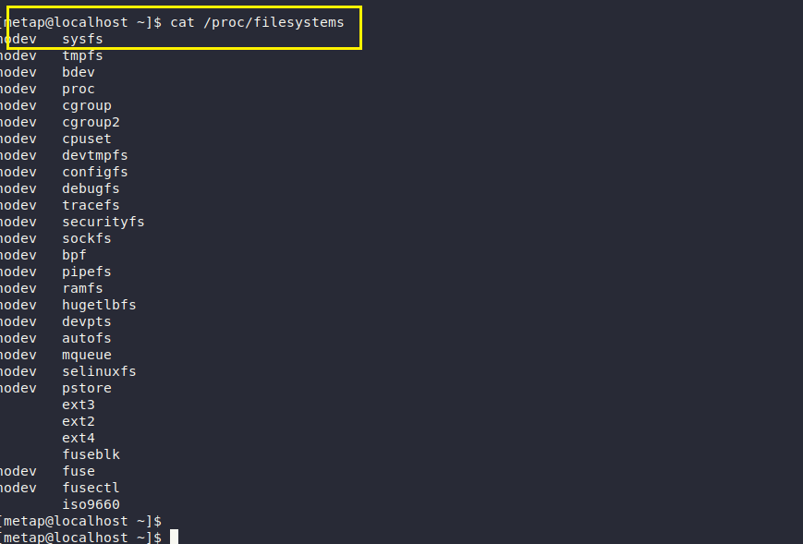
- 正确编写满足功能的源文件，包括.c 源文件和 Makefile 文件。
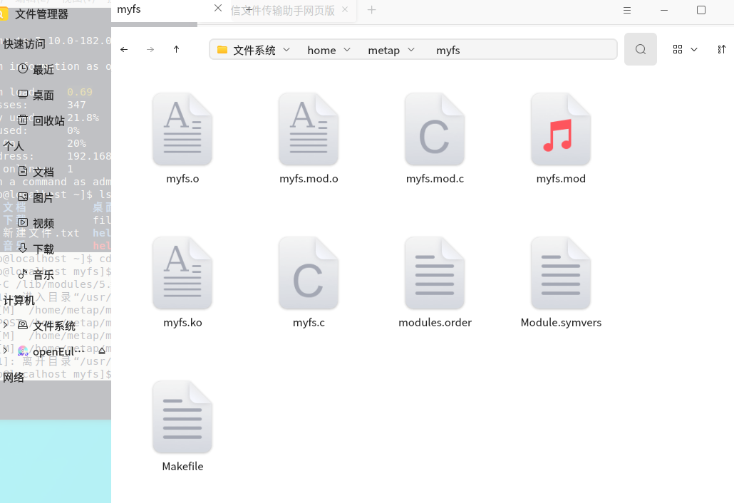
C语言文件
#include <linux/module.h>
#include <linux/fs.h>

static struct dentry *myfs_mount(struct file_system_type *fs_type,
int flags, const char *dev_name, void *data)
{
/* Your mount logic goes here */
return mount_bdev(fs_type, flags, dev_name, data, NULL);
}

static struct file_system_type my_fs_type = {
.owner = THIS_MODULE,
.name = "myfs",
.mount = myfs_mount,
.kill_sb = kill_litter_super,
};

static int __init myfs_init(void)
{
return register_filesystem(&my_fs_type);
}

static void __exit myfs_exit(void)
{
unregister_filesystem(&my_fs_type);
}

module_init(myfs_init);
module_exit(myfs_exit);

MODULE_LICENSE("GPL");
Makefile文件
obj-m += myfs.o
all:
make -C /lib/modules/$(shell uname -r)/build M=$(PWD) modules
clean:
make -C /lib/modules/$(shell uname -r)/build M=$(PWD) clean

3、编译源文件。
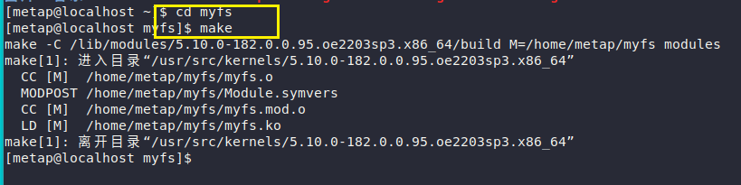
- 对比加载内核模块前后的文件系统结果。
cat /proc/filesystems
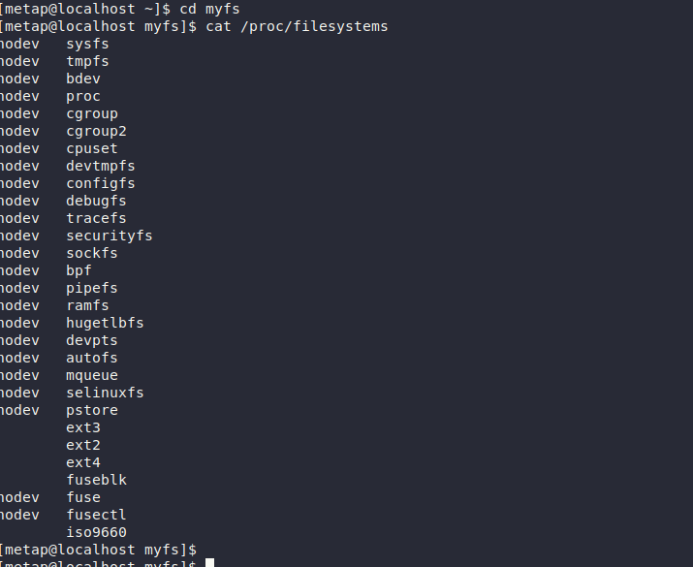
sudo insmod myproc.ko
cat /proc/filesystems

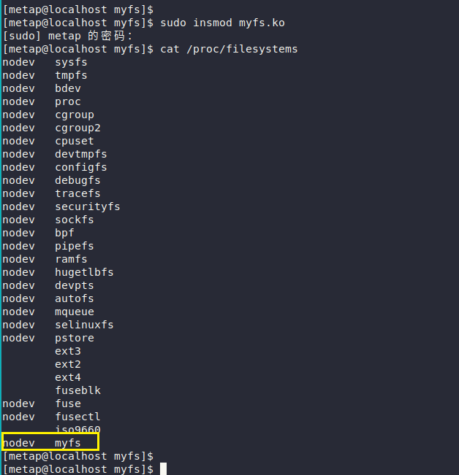
在加载 myfs 模块之前和之后，/proc/filesystems 中新增了 myfs 文件系统类型。这表明成功加载了名为 myfs 的自定义文件系统模块
- 卸载内核模块，并查看结果。
sudo rmmod myfs
cat /proc/filesystems
名为 myfs 的自定义文件系统模块在卸载后消失

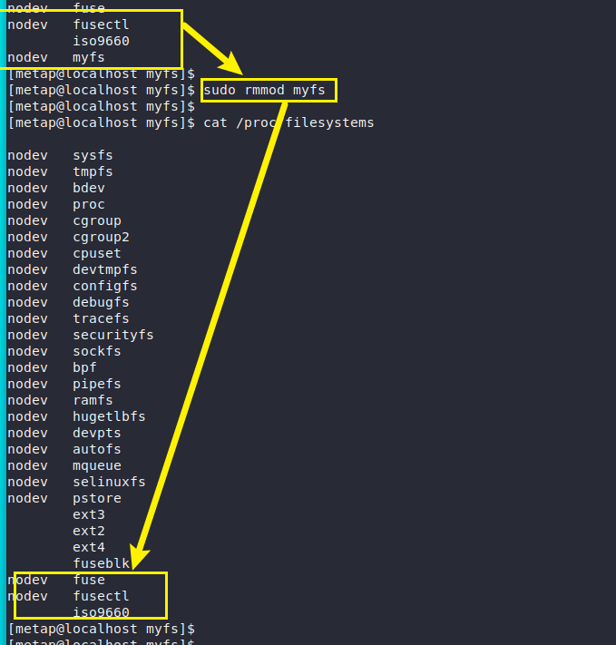

3任务3：在/proc 下创建目录
实验步骤
1、正确编写满足功能的源文件，包括.c 源文件和 Makefile 文件。
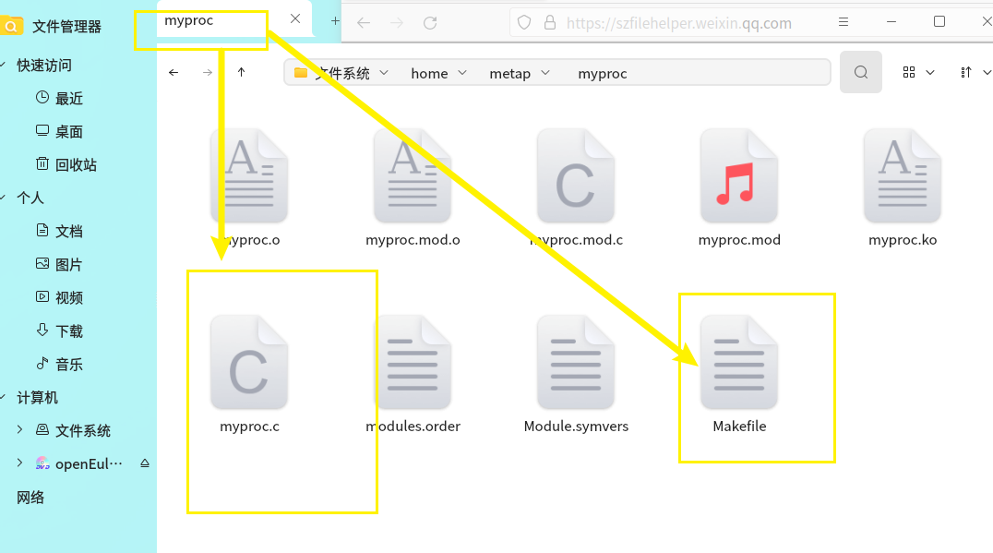
C语言文件

#include <linux/module.h>
#include <linux/proc_fs.h>

static struct proc_dir_entry *my_proc;

static int __init myproc_init(void) {
my_proc = proc_mkdir("myproc", NULL);
if (!my_proc) {
printk(KERN_ERR "Failed to create /proc/myproc directory\n");
return -ENOMEM;
}
printk(KERN_INFO "Created /proc/myproc directory\n");
return 0;
}

static void __exit myproc_exit(void) {
proc_remove(my_proc);
printk(KERN_INFO "Removed /proc/myproc directory\n");
}

module_init(myproc_init);
module_exit(myproc_exit);

MODULE_LICENSE("GPL");
MODULE_DESCRIPTION("A simple module to create a directory in /proc");
MODULE_AUTHOR("Your Name");
Makefile文件
obj-m += myproc.o

2、编译源文件。
make -C /lib/modules/$(uname -r)/build M=$PWD modules
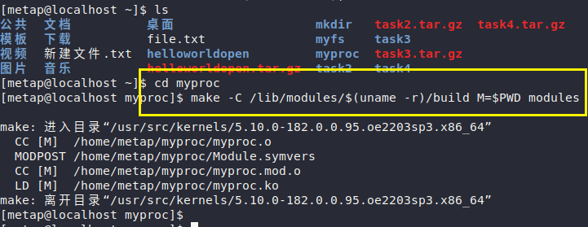
- 对比加载内核模块前后的文件系统结果。
# 在加载模块之前
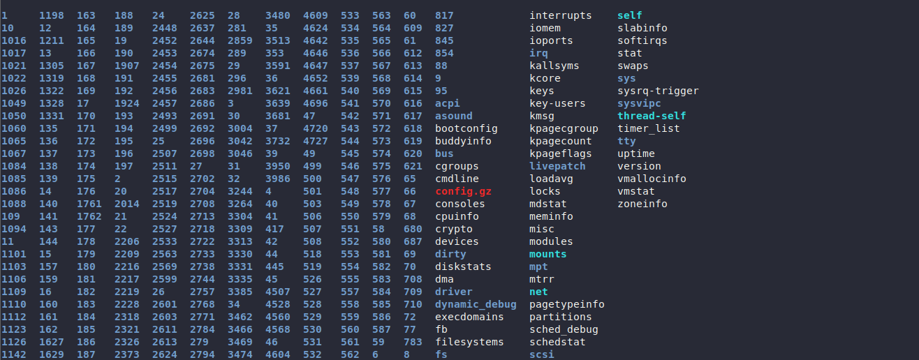
# 加载模块
sudo insmod myproc.ko
# 在加载模块之后
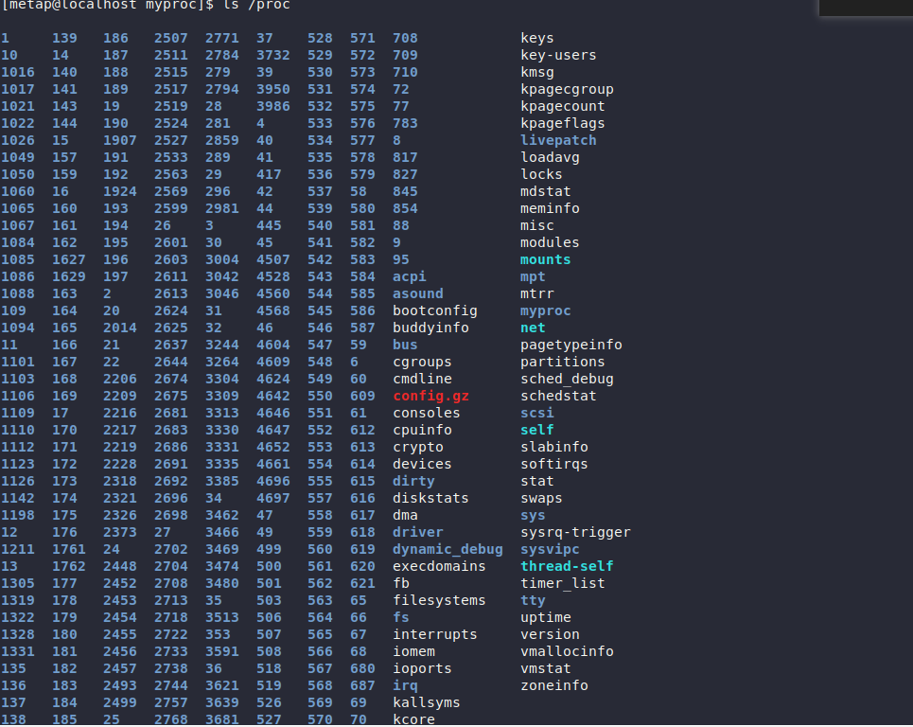
4、卸载内核模块，并查看结果。
sudo rmmod myproc
ls /proc
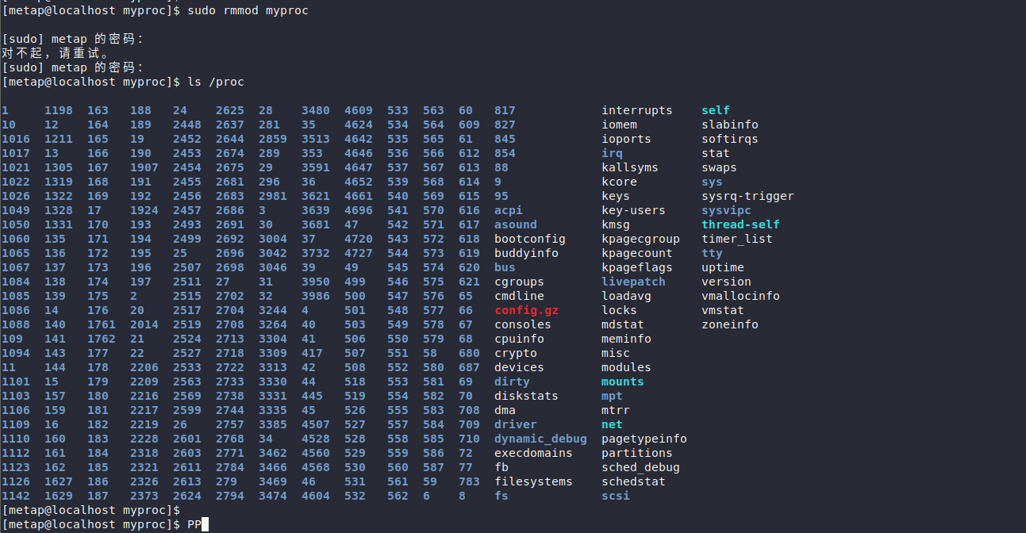

4任务4：使用 sysfs 文件系统传递内核模块参数
实验步骤
1、正确编写满足功能的源文件，包括.c 源文件和 Makefile 文件。
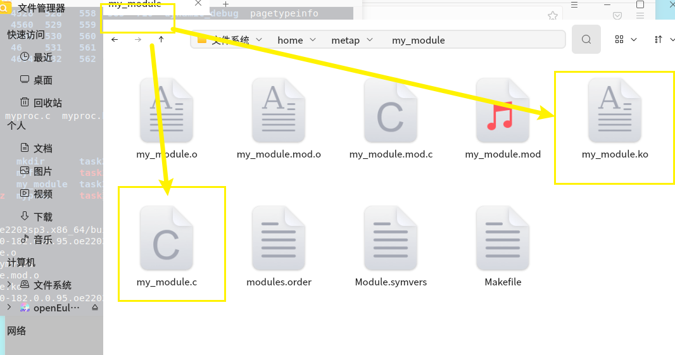
C语言文件

#include &lt;linux/module.h&gt;
#include &lt;linux/kernel.h&gt;
#include &lt;linux/init.h&gt;
#include &lt;linux/moduleparam.h&gt;

static char *my_string = "default_value";
module_param(my_string, charp, S_IRUGO);
MODULE_PARM_DESC(my_string, "A string parameter");

static int __init my_module_init(void)
{
printk(KERN_INFO "My module loaded with string parameter: %s\n", my_string);
return 0;
}

static void __exit my_module_exit(void)
{
printk(KERN_INFO "My module unloaded\n");
}

module_init(my_module_init);
module_exit(my_module_exit);

MODULE_LICENSE("GPL");
MODULE_AUTHOR("Your Name");

Makefile文件
obj-m += my_module.o

all:
make -C /lib/modules/$(shell uname -r)/build M=$(PWD) modules

clean:
make -C /lib/modules/$(shell uname -r)/build M=$(PWD) clean
2、编译源文件。
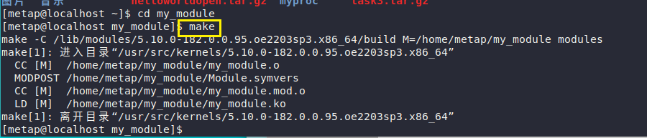
3、加载编译完成的内核模块，并查看加载结果。
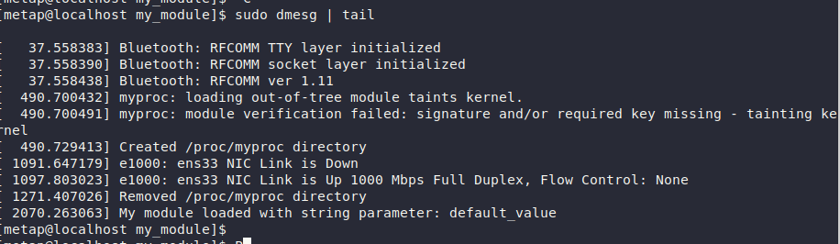
- 卸载内核模块，并查看结果。
sudo rmmod my_module
sudo insmod my_module.ko

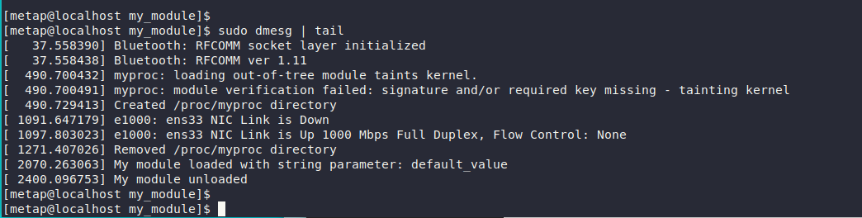
在卸载内核模块之前，最后一行日志是模块加载时打印的消息，指示模块已经加载，并显示了传递的字符串参数的默认值。
在卸载内核模块之后，最后一行日志是模块卸载时打印的消息，指示模块已经成功卸载。这证实了模块的生命周期，从加载到卸载的过程。
给出的代码中，使用了 module_param 宏来声明模块参数，并指定了访问权限为 S_IRUGO，这样就使得这个参数能够通过 sysfs 文件系统传递给内核模块。
具体来说，以下这行代码是声明了一个名为 my_string 的模块参数，并指定了访问权限为读取（S_IRUGO）
- 实验分析
本次计算机操作系统实验涉及了文件系统的多个方面，包括扩展属性、自定义文件系统类型的注册、在/proc目录下创建目录以及使用sysfs文件系统传递内核模块参数。以下是对每个任务的实验分析与总结：
任务一：为 Ext4 文件系统添加扩展属性
在这个任务中，我们学习了文件系统扩展属性的概念以及如何为 Ext4 文件系统添加扩展属性。通过使用命令行工具 setfattr，我们可以为文件添加额外的键值对信息，并使用 getfattr 命令来检索这些信息。需要注意的是，要确保文件系统挂载时启用了 user_xattr 选项，并且要注意属性的编码格式。
任务二：注册一个自定义的文件系统类型
这个任务涉及了注册一个自定义的文件系统类型。我们学习了如何使用 register_filesystem 和 unregister_filesystem 函数来注册和注销文件系统类型。在编写文件系统类型时，我们需要填充一个 file_system_type 结构体，并在模块加载时调用 register_filesystem 函数进行注册。
任务三：在/proc 下创建目录
在这个任务中，我们学习了如何在/proc目录下创建目录。通过使用 proc_mkdir 函数，我们可以在/proc目录中添加一个新的子目录。这个功能可以用来向用户空间提供内核模块的信息或者控制接口。
任务四：使用 sysfs 文件系统传递内核模块参数
最后一个任务涉及了使用 sysfs 文件系统传递内核模块参数。我们学习了如何使用 module_param 宏来声明模块参数，并在加载模块后通过/sys目录与模块进行交互。使用 echo 命令可以向内核传递参数，实现对模块参数的设置。
实验总结
本次实验通过涉及文件系统的多个方面，加深了对操作系统中文件系统管理的理解。从添加文件系统扩展属性到注册自定义文件系统类型，再到在/proc目录下创建目录和使用sysfs传递内核模块参数，每个任务都展示了文件系统在操作系统中的重要作用。通过实际操作，我们掌握了如何与文件系统进行交互，实现对文件和内核模块的管理和控制。这些知识和技能对于深入理解操作系统的内核机制以及开发系统级应用程序都具有重要意义。

五、所遇问题及解决方法

问题

[metap@localhost my_module]$ dmesg | tail dmesg: 读取内核缓冲区失败: Operation not permitted [metap@localhost my_module]$

解决方法

sudo dmesg | tail

问题

[metap@localhost myfs]$ ls Makefile myfs.c [metap@localhost myfs]$ make make -C /lib/modules/5.10.0-182.0.0.95.oe2203sp3.x86_64/build M=/home/metap/myfs modules make[1]: 进入目录“/usr/src/kernels/5.10.0-182.0.0.95.oe2203sp3.x86_64” CC [M] /home/metap/myfs/myfs.o /home/metap/myfs/myfs.c:16:10: 错误：initialization of ‘struct dentry * (*)(struct file_system_type *, int, const char *, void *)’ from incompatible pointer type ‘int (*)(struct file_system_type *, int, const char *, void *)’ [-Werror=incompatible-pointer-types] 16 | .mount = myfs_mount, | ^~~~~~~~~~ /home/metap/myfs/myfs.c:16:10: 附注：(在‘my_fs_type.mount’的初始化附近) cc1：有些警告被当作是错误 make[2]: *** [scripts/Makefile.build:286：/home/metap/myfs/myfs.o] 错误 1 make[1]: *** [Makefile:1850：/home/metap/myfs] 错误 2 make[1]: 离开目录“/usr/src/kernels/5.10.0-182.0.0.95.oe2203sp3.x86_64” make: *** [Makefile:4：all] 错误 2

解决方法

make前面加上制表符

问题

myfs.c 文件中的 myfs_mount 函数的签名与 struct file_system_type 结构体中的 mount 函数的预期签名不匹配

解决方法

检查 myfs_mount 函数的定义与 struct file_system_type 中 mount 函数的预期签名是否一致。确保它们具有相同的参数和返回类型

